МИНИСТЕРСТВО ОБРАЗОВАНИЯ И НАУКИ РОССИЙСКОЙ ФЕДЕРАЦИИ

федеральное государственное бюджетное образовательное учреждение

высшего профессионального образования

**«УЛЬЯНОВСКИЙ ГОСУДАРСТВЕННЫЙ ТЕХНИЧЕСКИЙ УНИВЕРСИТЕТ»**

Кафедра «Прикладная лингвистика»

**Лабораторная работа №4**

**Студентка Лбд-21 Подболотова П.В.**

**Преподаватель Куликова А.А.**

Ульяновск

2022

1. Создаем папку для выполнения лабораторной работы с помощью команды mkdir, затем переходим с неё. Затем создадим git-репозиторий – директорию .git, которая содержит все необходимые для работы git файлы.И проверяем стутус

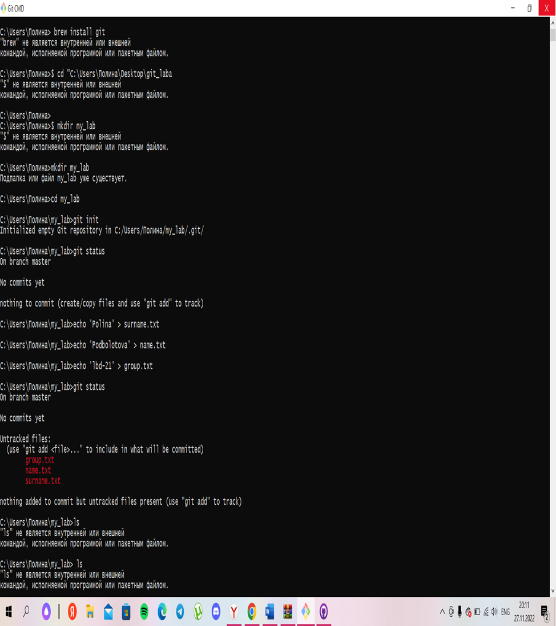

2. Создаем текстовые документы с именем, фамилией и группой



3.Проверяем статус



4. Добавляем файлы в репозиторий

git add surname.txt

git add name.txt

git add group.txt

И проверяем статус снова

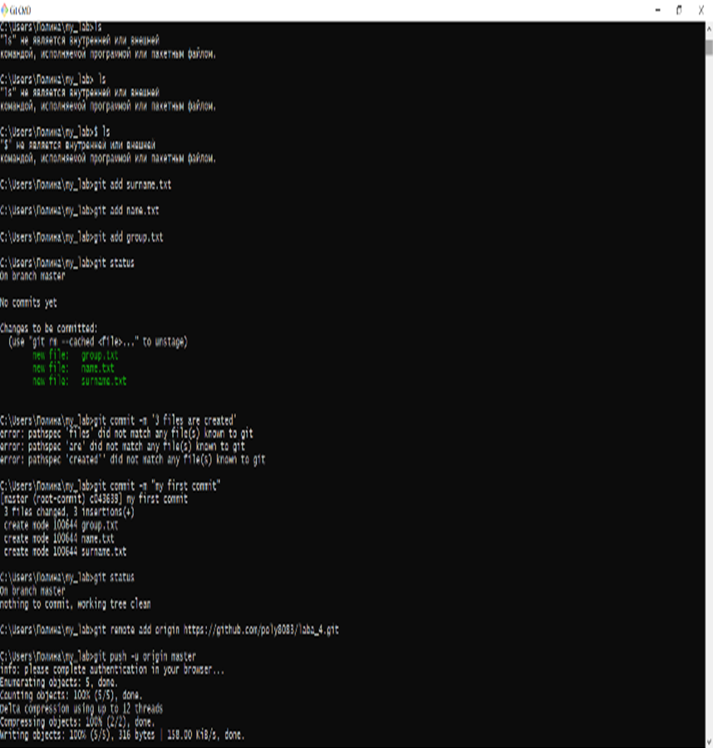

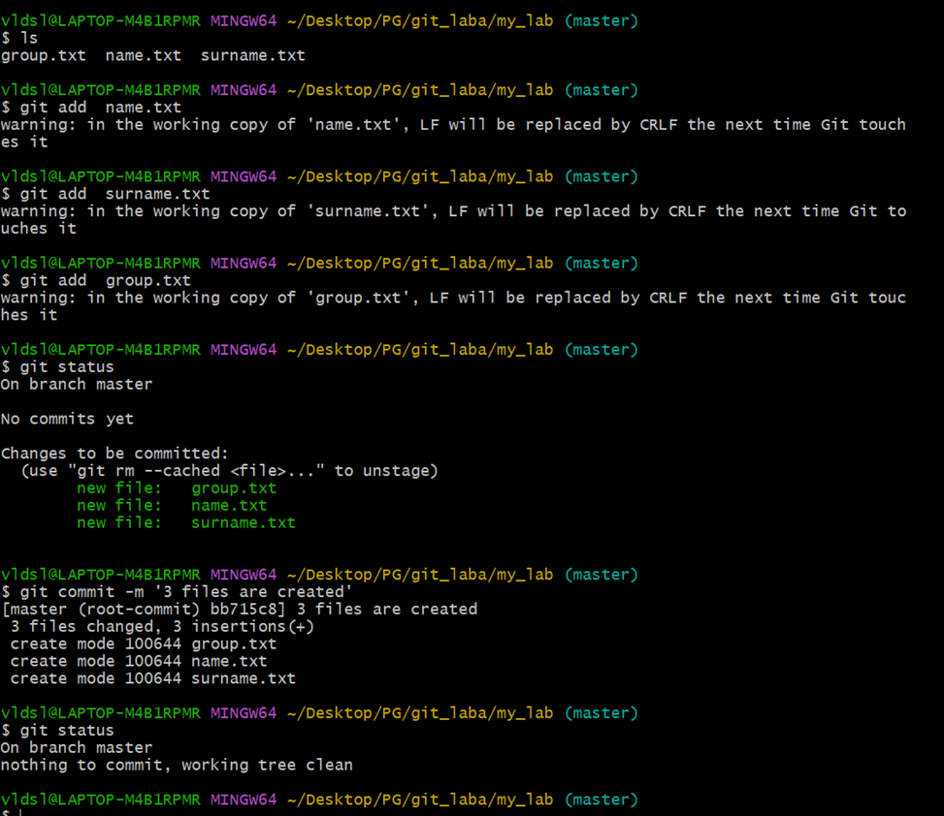

4. С помощью команды git commit (git commit -m ‘my first commit ’) фиксируем все изменения, проверяем статус. Затем подключаемся к удаленному репозиторию и выгружаем все файлы.

